**Lista de Procedures 3 - Biblioteca**

1. Crie um banco de dados Biblio, baseado no DER abaixo:

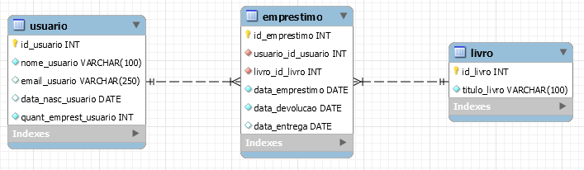

Algumas adaptações podem ser necessárias para que as triggers e procedures funcionem corretamente, com a adição de colunas.

1. Crie uma visão (emprestimos_realizados) que mostre o nome do usuário, título do livro, data de empréstimo, devolução e entrega de todos os empréstimos realizados na biblioteca.
2. Crie uma visão (emprestimos_atrasados) que mostre todos os empréstimos atrasados com base na visão empréstimos realizados.
3. Crie uma visão (quantidade_emprestimos_usuario) que mostre a quantidade de empréstimos realizados por cada usuário.

Usar handlers para tratar erros de duplicidade de chave nas inserções dos exercícios 5 e 6

1. Crie um procedimento de cadastro de empréstimos, que receba o código do usuário e do livro como parâmetros de entrada. A data de empréstimo e devolução devem ser definidas automaticamente pelo banco de dados, por exemplo, data de empréstimo = hoje, e a data de devolução = 30 dias após o a data de empréstimo. Dica: Usar as funções curdate() e adddate() do MySQL
2. Crie um **procedimento** para devolver um livro, que receba o código do empréstimo como parâmetro de entrada. A data de entrega deve ser preenchida automaticamente pelo banco de dados (hoje). Dica: Usar a função curdate() do MySQL.
3. Crie uma **função** que retorne a quantidade de vezes que determinado livro foi emprestado. É necessário receber o código do livro como parâmetro de entrada.
4. Crie um **gatilho** que incremente a quantidade de livros emprestados para um determinado usuário (campo da tabela usuário). O gatilho deve ser ativado toda vez que ocorrer uma inserção na tabela de empréstimo.